**Учебный ресурс WORDWALL в работе с детьми с ООП**

*Учитель начальных классов*

*Общеобразовательной школы № 12 г.Житикары*

*Колядина Александра Владимировна*

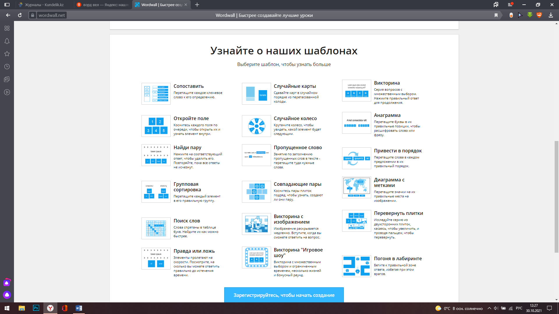В последнее время в образовании остро стоит вопрос о внедрении понятие инклюзив и дети с особыми образовательными потребностями (ООП). На протяжении двух лет занимаюсь поиском решений, как создать условия и организовать учебный процесс в условия инклюзивного образования. Одним из помощником в данной проблеме, выступает ИКТ. Огромный интерес вызывают у детей с ООП компьютерные игры. В этом нам может помочь программа для создания учебных ресурсов WORDWALL <https://wordwall.net/ru>

Преимущество данной программы в том, что все задания можно использовать как интерактивные и как печатные. Задания можно создавать используя готовые шаблоны, сопоставление, викторины, анаграммы, правда или ложь, случайное колесо и многие другие.

Для того чтобы начать работу, нужно зарегистрироваться, выбрать шаблон и создать своё задание, кроме этого можно использовать задания уже готовые созданные другими учителями и выставленные в общий доступ. Свои задания тоже можно подключить в общий доступ и так можно наблюдать сколько человек использовали твой ресурс. Все созданные задания можно найти во вкладке МОИ ЗАДАНИЯ

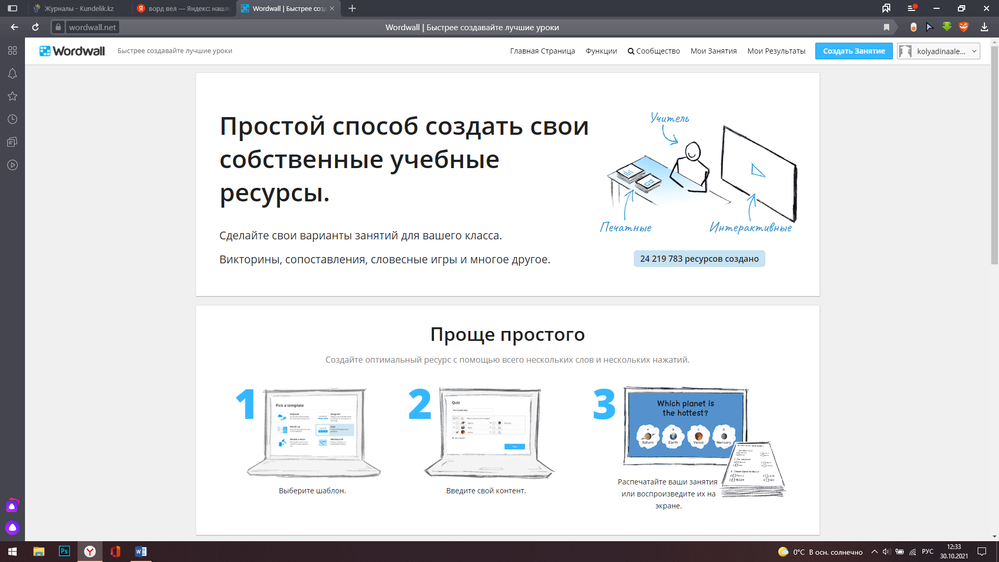

В любой момент можно редактировать задание, удалить, переименовать, поделиться и даже создать qr-код.

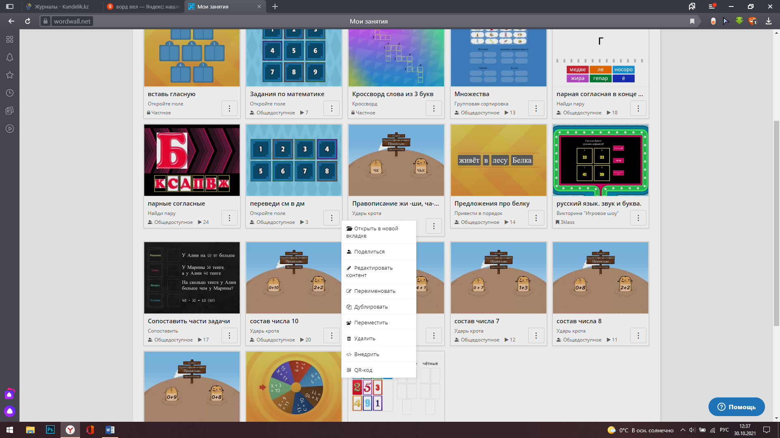Такие задания можно давать не только в школе, но и давать домой, особенно удобно в настоящем времени, когда в любой момент мы можем перейти на дистанционное обучение. Скидываем ученикам ссылку и все.

<https://wordwall.net/ru/resource/15609374>

ссылка на игру состав числа 10

<https://wordwall.net/ru/resource/15220572>

отработка правописания жи-ши, чк-чн

<https://wordwall.net/ru/resource/8935214>

ссылка на игру переведи см в дм, такую игру можно использовать на уроке, где ребята сами выбирают окошко и выполняют задание записывая его в тетрадь

<https://wordwall.net/ru/resource/14952733>

также можно использовать случайное колесо для выбора задания

<https://wordwall.net/ru/resource/21515250>

через игру можно отработать навык решения уравнений, а так же многое другое.

Можно отработать навыки для автоматического выполнения любых заданий, что повысит скорость выполнения и быстрое запоминание